总 评
成 绩

《数据通信与网络》实验报告册

学年学期： 2025-2026-1
学生姓名： 陈佳伸
学生学号： 2023317220404
专业年级： 人工智能2302

华中农业大学信息学院
2025年9月

实 验 报 告 册
实验名称 | 实验一 使用交换机组网 | 实 验  成 绩
实验日期 | 2025年10月13日星期一第9-11节 | 实 验  成 绩
- 实验目的（共 5 分）（描述本实验的学习目的及你对本实验的学习预期。）
• 熟悉并掌握华为eNSP (Enterprise Network Simulation Platform) 模拟器的安装和基本使用方法 。
• 掌握交换机的基本配置方法，包括重命名、查看配置等 。
• 理解交换机组建局域网的原理，掌握PC机IP地址的配置与连通性测试方法 。
• 理解VLAN（虚拟局域网）的原理和作用，特别是其隔离广播域的功能 。
• 掌握在交换机上创建VLAN、将端口划入VLAN、配置Access和Trunk端口的方法 。

- 实验环境（共5分）（请描述本实验教学活动所使用的实际环境。）
• 硬件： 个人电脑（PC）。
• 软件： 华为 eNSP (Enterprise Network Simulation Platform) 网络设备仿真平台 。
• 虚拟设备： eNSP中的交换机（LSW）、PC机、Wireshark抓包工具 。

- 实验任务（共10分）（本实验要求的实验任务完成情况，未完成注明原因。）
• 任务一： 在eNSP中搭建拓扑，使用两台交换机（LSW1, LSW2）和六台PC（PC1-PC6）组建一个局域网，并配置所有PC的IP地址在同一网段（192.168.1.0/24）。
• 任务二： 测试任务一中网络的连通性，并使用Wireshark抓包分析 。
• 任务三： 查看交换机的MAC地址表 。
• 任务四： 在任务一的拓扑基础上配置VLAN，将PC1/PC2划入VLAN2，PC3/PC4划入VLAN3，PC5/PC6划入VLAN4 。
• 任务五： 配置交换机间链路为Trunk，并测试VLAN划分后同VLAN间和不同VLAN间的连通性 。

- 实验结果与分析（共30分）（按照实验步骤，写出实验结果并分析。）

任务一：使用交换机组建局域网
- 将LSW1交换机更名为SW1，查看其当前配置。截图给出PC1、PC4的IP地址及子网掩码信息。
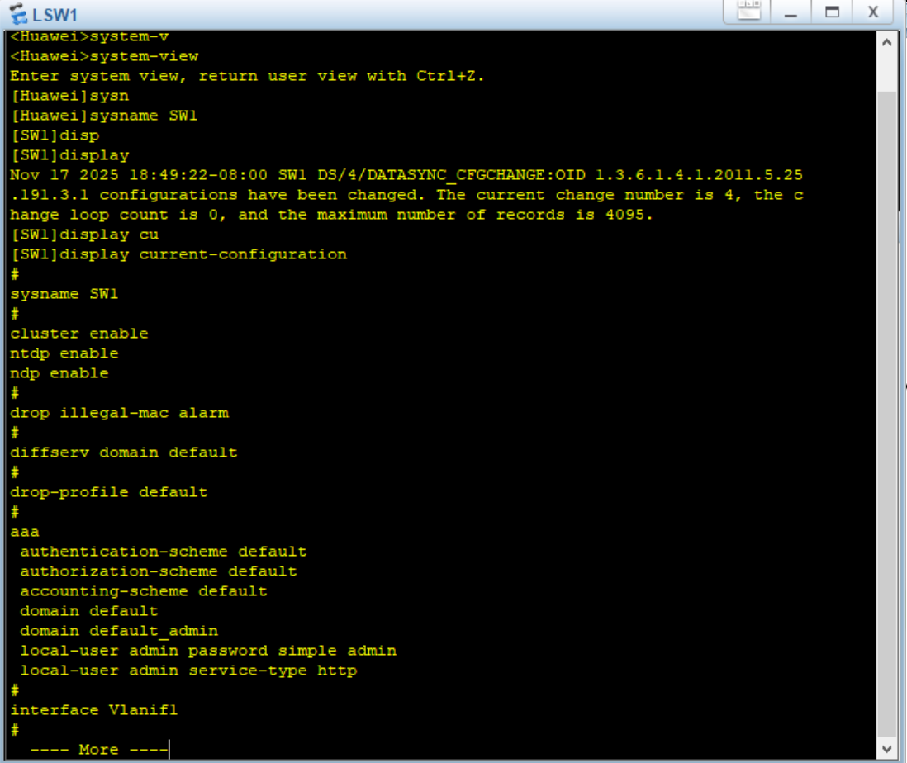
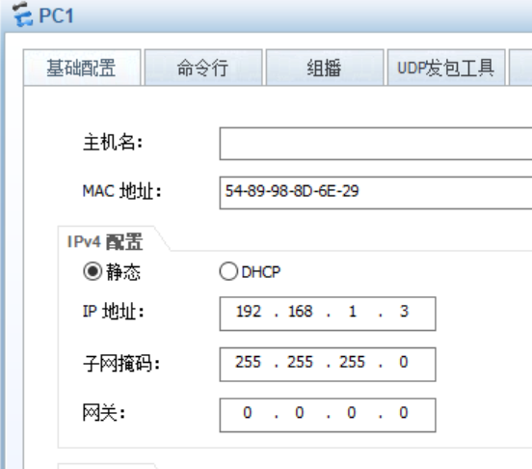
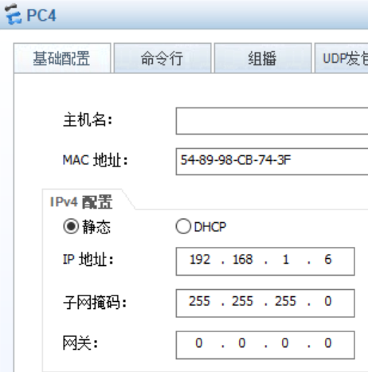

- 连通性测试，并使用wireshark抓包，给出截图信息（给出一个ping命令的wireshark即可）。
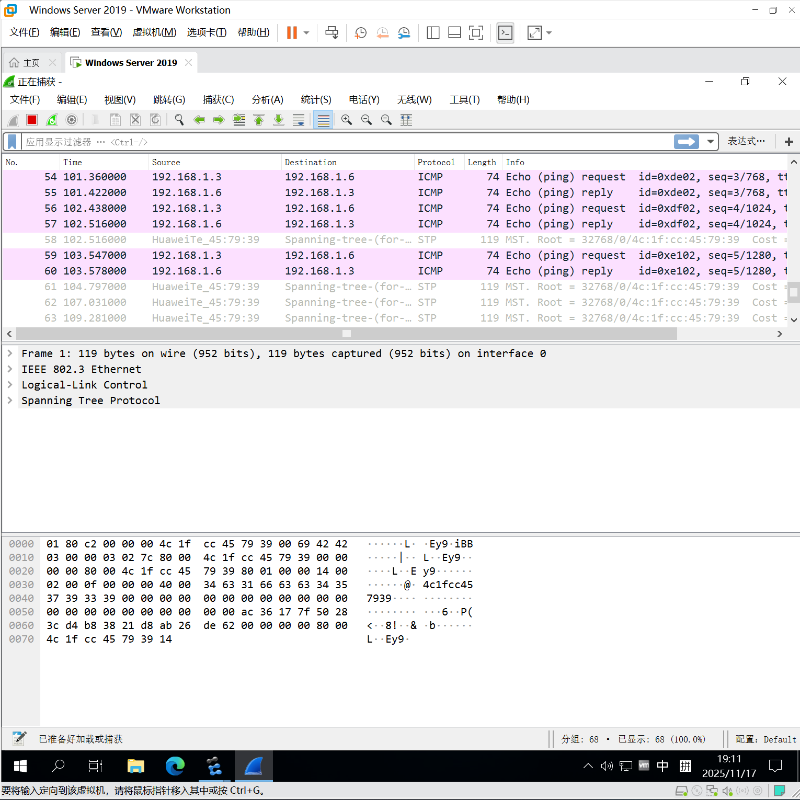
序号 | 请求主机 | 接入位置 | 响应主机 | 接入位置 | Ping测试结果
1 | PC1 | SW1 e0/0/1 | PC2 | SW1 e0/0/2 | 成功
2 | PC1 | SW1 e0/0/1 | PC3 | SW1 e0/0/3 | 成功
3 | PC1 | SW1 e0/0/1 | PC4 | SW2 e0/0/1 | 成功
4 | PC1 | SW1 e0/0/1 | PC5 | SW2 e0/0/2 | 成功
5 | PC1 | SW1 e0/0/1 | PC6 | SW2 e0/0/3 | 成功
6 | PC4 | SW2 e0/0/1 | PC1 | SW1 e0/0/1 | 成功
7 | PC4 | SW2 e0/0/1 | PC2 | SW1 e0/0/2 | 成功
8 | PC4 | SW2 e0/0/1 | PC3 | SW1 e0/0/3 | 成功
9 | PC4 | SW2 e0/0/1 | PC5 | SW2 e0/0/2 | 成功
10 | PC4 | SW2 e0/0/1 | PC6 | SW2 e0/0/3 | 成功
【实验结果分析】测试结果是否符合预期？说明具体理由。
测试结果（所有ping均成功）符合预期。因为在此拓扑中，所有PC机均配置在同一个IP子网（192.168.1.0/24），并且通过二层交换机连接。整个网络是一个单一的广播域，所有设备可以通过ARP协议发现彼此的MAC地址，并进行二层通信。

任务二：查看交换机SW1及SW2的交换表

给出查看命令，并截图。

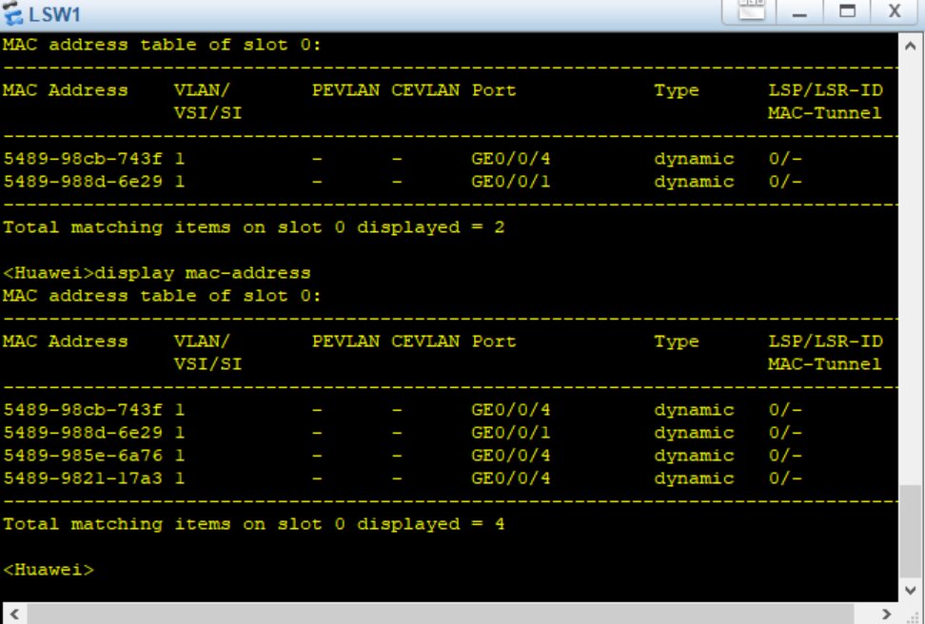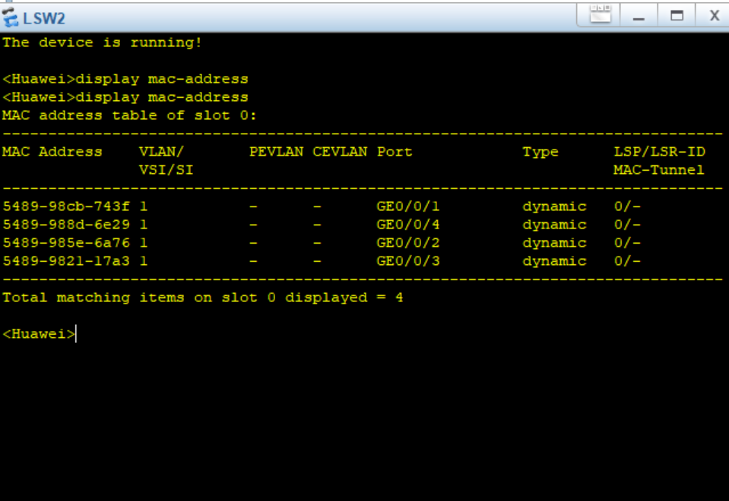

任务三：虚拟局域网与 VLAN 间通信
- 配置SW2交换机的VLAN，命令如下。（划分VLAN，为相应VLAN指定端口，设置交换机的端口为access或者trunk模式）
- 连通性测试
序号 | 请求主机 | 接入位置 | 响应主机 | 接入位置 | Ping测试结果
1 | PC1 | SW1 e0/0/1 | PC2 | SW1 e0/0/2 | 成功
2 | PC1 | SW1 e0/0/1 | PC3 | SW1 e0/0/3 | 失败
3 | PC1 | SW1 e0/0/1 | PC4 | SW2 e0/0/1 | 失败
4 | PC1 | SW1 e0/0/1 | PC5 | SW2 e0/0/2 | 失败
5 | PC1 | SW1 e0/0/1 | PC6 | SW2 e0/0/3 | 失败
6 | PC4 | SW2 e0/0/1 | PC1 | SW1 e0/0/1 | 失败
7 | PC4 | SW2 e0/0/1 | PC2 | SW1 e0/0/2 | 失败
8 | PC4 | SW2 e0/0/1 | PC3 | SW1 e0/0/3 | 成功
9 | PC4 | SW2 e0/0/1 | PC5 | SW2 e0/0/2 | 失败
10 | PC4 | SW2 e0/0/1 | PC6 | SW2 e0/0/3 | 失败
【实验结果分析】测试结果是否符合预期？说明具体理由。
测试结果符合预期。因为VLAN（虚拟局域网）在二层（数据链路层）上隔离了广播域，交换机不会将一个VLAN的数据帧转发到另一个VLAN 。

五、实验总结与扩展（共50分）

任务一：使用交换机组建局域网
（1）使用 eNSP 仿真的网络和真实网络是否有区别？区别主要有哪些？
• 有区别，eNSP是一个高仿真度的网络设备仿真平台 ，它能很好地模拟VRP操作系统 和网络协议的行为。
• 主要区别在于：
- 物理层： eNSP不模拟真实的物理线缆、电源、接口插拔、信号衰减等物理特性。
- 性能： eNSP模拟的设备性能（如转发速率、时延）受限于运行它的PC机性能，而真实设备有专用的ASIC芯片处理。
- 环境： 真实网络需要考虑供电、散热、机房环境等，eNSP中不存在这些问题。
- 功能完整性： eNSP虽然仿真度高，但可能不支持真实设备的所有高级特性或特定硬件模块。

（2）经过交换机扩展后的局域网是同一个网络吗？为什么？
是同一个网络，交换机是二层设备，它在同一个广播域内工作。在任务一的拓扑中，所有PC都配置在同一个IP子网（192.168.1.0/24），它们共享同一个广播域。交换机（LSW1和LSW2）的作用是扩展该局域网的覆盖范围和端口数量，但网络在逻辑上仍是同一个（即同一个广播域和同一个IP子网）。

任务二：虚拟局域网与 VLAN 间通信
- 不同vlan不能通信，那么数据包是在哪里被丢掉的？假设SW1的PC2发包给SW2的PC5，数据包在哪里丢掉的？在SW1的g0/0/1口、SW2的g0/0/1还是e0/0/2？如何验证？
当不同 VLAN 之间无法通信时，数据包通常会在交换机（Switch）上被丢弃。
如果 SW1 的 PC2 发送数据包给 SW2 的 PC5，数据包可能会在 SW1 的 g0/0/1 端口或 SW2 的 g0/0/1 端口之间被丢弃。
验证：确认 VLAN 配置：首先，确保 SW1 和 SW2 上的 VLAN 配置正确。确认 PC2 和 PC5 分别属于不同的 VLAN，并且两个交换机之间已配置了正确的 VLAN Trunk。检查链路状态：通过检查 SW1 的 g0/0/1 端口和 SW2 的 g0/0/1 端口的链路状态，以确保链路正常工作。确保链路上的物理连接没有故障或错误。VLAN 配置排查：检查 SW1 和 SW2 上的 VLAN 配置，确保 VLAN 的创建、端口成员关联和 VLAN Trunk 配置正确。确保 PC2 和 PC5 所属的 VLAN 已正确配置。

（2）请抓取VLAN包分析，1 台交换机最多可以划分多少个 VLAN？VLAN 对于交换机的通信效率是否有影响？请说明原因。
1台交换机最多可以划分的 VLAN 数量取决于交换机型号和支持的 VLAN 标识符（VLAN ID）范围。通常情况下，IEEE 802.1Q 标准定义了 12 位 VLAN ID，允许最多划分 4096 个 VLAN。对于交换机的通信效率，VLAN 的划分通常不会直接影响交换机的性能。交换机使用 MAC 地址表（MAC Address Table）来学习并转发数据帧，无论数据帧是属于一个 VLAN 还是另一个 VLAN，交换机都可以根据目标 MAC 地址将数据帧定向到正确的端口。

（3）虚拟局域网可以将 1 台交换机逻辑上划分为多个广播域，那么虚拟局域网是
否能够降低广播风暴的发生？请说明原因。
虚拟局域网（VLAN）可以将一个物理交换机逻辑上划分为多个广播域，从而减少广播风暴的发生。这是因为广播风暴通常是由于大量广播数据包在整个网络中传播而导致的，当将网络划分为多个 VLAN 时，每个 VLAN 内的广播流量只会在该 VLAN 内传播，而不会影响其他 VLAN。

（4）试通过wireshark分析ping过程中使用ICMP与ARP协议的过程及步骤，是否有ARP？如果有ARP和ICMP的过程如何实现。
• 有ARP。 Ping（ICMP）是三层协议，但数据在局域网中传输时需要封装成二层帧，这需要目标设备的MAC地址。ARP协议就是用来获取IP对应的MAC地址的。
• ARP过程：
  - PC1 (192.168.1.3) 准备ping PC2 (192.168.1.4)。PC1首先检查自己的ARP缓存表。
  - （假设缓存为空）PC1需要知道PC2的MAC地址。
  - PC1发送一个ARP请求（广播帧，目标MAC为FF:FF:FF:FF:FF:FF），内容为：“谁是 192.168.1.4？请告诉 192.168.1.3”。
  - SW1收到广播帧，将其泛洪到所有其他端口。
  - PC2收到ARP请求，发现是询问自己的，于是回复一个ARP应答（单播帧，目标MAC为PC1的MAC），内容为：“192.168.1.4 在 [PC2的MAC地址]”。
  - PC1收到ARP应答，将 (192.168.1.4, PC2的MAC) 存入ARP缓存。
ICMP过程：
  - PC1现在可以发送ICMP包了。它构建一个ICMP Echo Request (Type 8) 包，源IP为PC1，目标IP为PC2。
  - PC1将该IP包封装成以太网帧，目标MAC为刚刚学到的PC2的MAC地址。
  - 交换机（SW1）根据MAC地址表将此单播帧转发给PC2。
  - PC2收到ICMP Echo Request后，回复一个ICMP Echo Reply (Type 0) 包，源IP为PC2，目标IP为PC1。
  - PC1收到回复，一次ping成功。

